Chương 3
RQ2
3.2.1 : Xác định vấn đề, tiền xử lý dữ liệu.
Vấn đề đặt ra là xác định nhóm khách hàng mang lại giá trị cao nhất cho doanh nghiệp và đánh giá khả năng phân nhóm khách hàng dựa trên hành vi mua sắm. Dữ liệu đầu vào là dữ liệu giao dịch bán lẻ trực tuyến, trong đó mỗi bản ghi phản ánh một giao dịch mua hàng của khách hàng.
Để phù hợp với bài toán phân nhóm khách hàng, dữ liệu giao dịch được tổng hợp ở mức khách hàng và được tiền xử lý nhằm đảm bảo tính hợp lệ. Các bước tiền xử lý chính bao gồm loại bỏ các giao dịch thiếu thông tin khách hàng, loại bỏ các giao dịch không hợp lệ và chuẩn hóa dữ liệu thời gian. Từ dữ liệu đã làm sạch, các chỉ số RFM (Recency, Frequency, Monetary) được tính toán cho từng khách hàng. Do chỉ số Monetary có phân phối lệch, dữ liệu được xử lý ngoại lệ bằng phép biến đổi log và chuẩn hóa trước khi đưa vào mô hình phân cụm.
3.2.2 : Phương pháp đề xuất
Nghiên cứu đề xuất phương pháp kết hợp mô hình RFM và thuật toán phân cụm K-Means. Mô hình RFM được sử dụng nhằm lượng hóa hành vi mua sắm và giá trị của khách hàng thông qua ba chỉ số Recency, Frequency và Monetary. Trên cơ sở đó, thuật toán K-Means được áp dụng để phân nhóm khách hàng thành các cụm có hành vi mua sắm tương đồng.
Quy trình thực hiện được xây dựng theo pipeline khai phá dữ liệu gồm các bước:
(1) trích xuất dữ liệu giao dịch.
(2) tính toán các chỉ số RFM cho từng khách hàng.
(3) chuẩn hóa dữ liệu RFM, (4) áp dụng thuật toán K-Means để phân cụm khách hàng,
(5) đánh giá chất lượng phân cụm bằng chỉ số Silhouette Score.
(6) phân tích kết quả và gán nhãn các nhóm khách hàng dựa trên đặc trưng trung bình của các chỉ số RFM.
Phương pháp đề xuất cho phép xác định rõ các nhóm khách hàng có giá trị khác nhau, từ đó hỗ trợ doanh nghiệp trong việc nhận diện nhóm khách hàng trọng tâm và xây dựng các chiến lược chăm sóc khách hàng phù hợp.
Chương 4
4.2. Thiết lập thực nghiệm và độ đo đánh giá
4.2.1. Dữ liệu sử dụng trong thực nghiệm
Dữ liệu sử dụng cho thực nghiệm là dữ liệu giao dịch bán lẻ trực tuyến sau khi đã được tiền xử lý. Mỗi khách hàng trong tập dữ liệu được biểu diễn bởi ba chỉ số RFM (Recency, Frequency, Monetary), được tổng hợp từ các giao dịch mua hàng trong toàn bộ giai đoạn nghiên cứu.
Chuyển đổi dữ liệu từ mức giao dịch sang mức khách hàng giúp giảm kích thước dữ liệu và phù hợp với mục tiêu phân nhóm khách hàng theo hành vi mua sắm.
4.2.2. Xử lý dữ liệu trước khi phân cụm
Do các chỉ số RFM có đặc điểm phân phối khác nhau, dữ liệu được xử lý trước khi đưa vào mô hình phân cụm. Chỉ số Monetary có phân phối lệch phải và tồn tại các giá trị chi tiêu rất lớn, vì vậy nghiên cứu áp dụng phép biến đổi log nhằm giảm ảnh hưởng của các giá trị ngoại lệ này.
Sau khi xử lý ngoại lệ, các chỉ số RFM được chuẩn hóa bằng phương pháp StandardScaler. Việc chuẩn hóa là cần thiết vì thuật toán K-Means dựa trên khoảng cách Euclidean và có thể bị chi phối bởi các thuộc tính có giá trị lớn nếu không được chuẩn hóa.
4.2.3. Xác định thời điểm phân tích
Tính toán chỉ số Recency một cách nhất quán, nghiên cứu xác định thời điểm phân tích là ngày sau giao dịch cuối cùng trong bộ dữ liệu. Thời điểm này đại diện cho mốc kết thúc giai đoạn quan sát và được sử dụng làm mốc tham chiếu để tính số ngày kể từ lần mua hàng gần nhất của mỗi khách hàng.
Cách tiếp cận này giúp các giá trị Recency có thể so sánh trực tiếp giữa các khách hàng và phản ánh đúng mức độ mua hàng gần đây tại thời điểm kết thúc dữ liệu.
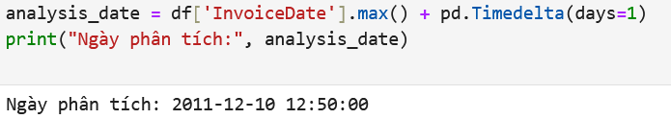
4.3. Kết quả thực nghiệm
4.3.1. Phân tích thống kê mô tả các chỉ số RFM
Trước khi tiến hành phân cụm, nghiên cứu thực hiện phân tích thống kê mô tả các chỉ số RFM nhằm hiểu rõ đặc điểm phân phối dữ liệu. Kết quả cho thấy tập dữ liệu bao gồm 4.338 khách hàng.
Chỉ số Recency có giá trị trung bình khoảng 92 ngày, với giá trị nhỏ nhất là 1 ngày và lớn nhất là 374 ngày, phản ánh sự khác biệt rõ rệt về mức độ mua hàng gần đây giữa các khách hàng. Điều này cho thấy tồn tại cả nhóm khách hàng mua hàng thường xuyên và nhóm khách hàng đã lâu không phát sinh giao dịch.
Chỉ số Frequency có giá trị trung bình khoảng 4,27 lần mua, tuy nhiên độ lệch chuẩn lớn và giá trị tối đa lên đến 209 lần mua cho thấy sự phân hóa mạnh giữa nhóm khách hàng mua rất thường xuyên và nhóm khách hàng mua rất ít.
Đối với Monetary, giá trị trung bình khoảng 2.048 đơn vị tiền tệ, trong khi giá trị lớn nhất vượt quá 280.000. Điều này cho thấy phân phối Monetary bị lệch phải và tồn tại các khách hàng chi tiêu cực lớn, củng cố sự cần thiết của việc xử lý ngoại lệ và chuẩn hóa dữ liệu trước khi phân cụm.
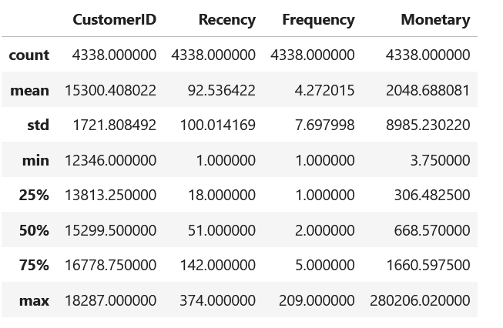
Bảng 4.1 – Thống kê mô tả các chỉ số RFM
4.3.2. Lựa chọn số cụm
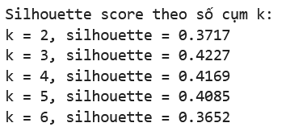
Bảng 4.2 – Giá trị Silhouette Score theo số cụm k
Nghiên cứu tiến hành đánh giá chất lượng phân cụm với nhiều giá trị số cụm khác nhau (từ k = 2 đến k = 6) bằng chỉ số Silhouette Score. Kết quả cho thấy số cụm k = 3 đạt giá trị Silhouette Score cao nhất. Tuy nhiên, giá trị Silhouette Score của k = 4 chỉ thấp hơn không đáng kể.
Việc lựa chọn k = 4 cho phép phân tách hành vi khách hàng chi tiết hơn, phù hợp với mục tiêu phân nhóm khách hàng thành các nhóm đặc trưng như khách hàng VIP, khách hàng tiềm năng, khách hàng mua không thường xuyên và khách hàng giá trị thấp. Do đó, nghiên cứu lựa chọn k = 4 nhằm đảm bảo sự cân bằng giữa chất lượng phân cụm và khả năng diễn giải kết quả.
4.3.3. Kết quả phân nhóm khách hàng
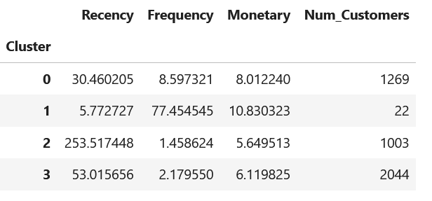
Bảng 4.3 – Giá trị trung bình RFM của các cụm khách hàng
Dựa trên đặc điểm của các chỉ số RFM, từng cụm được phân tích và gán nhãn như sau:
Cụm 0 gồm 1,269 khách hàng, có Recency thấp (30.46 ngày), Frequency cao (8.60 lần) và Monetary trung bình (8.01). Đây là nhóm Khách hàng Trung thành – hoạt động tích cực và gần đây.
Cụm 1 gồm 22 khách hàng, có Recency rất thấp (5.77 ngày), Frequency rất cao (77.45 lần) và Monetary cao nhất (10.83). Đây là nhóm Khách hàng VIP – rất tích cực và có giá trị cao.
Cụm 2 gồm 1,003 khách hàng, có Recency rất cao (253.52 ngày), Frequency rất thấp (1.46 lần) và Monetary thấp (5.65). Đây là nhóm Khách hàng Ngủ đông – lâu không mua hàng và có nguy cơ mất khách.
Cụm 3 gồm 2,044 khách hàng, có Recency trung bình (53.02 ngày), Frequency thấp (2.18 lần) và Monetary trung bình (6.12). Đây là nhóm Khách hàng Tiềm năng – mới hoặc ít tương tác gần đây.
Các nhóm này sẽ được sử dụng để đề xuất chiến lược chăm sóc khách hàng phù hợp.
4.3.4. Trực quan hóa và phân tích kết quả phân cụm
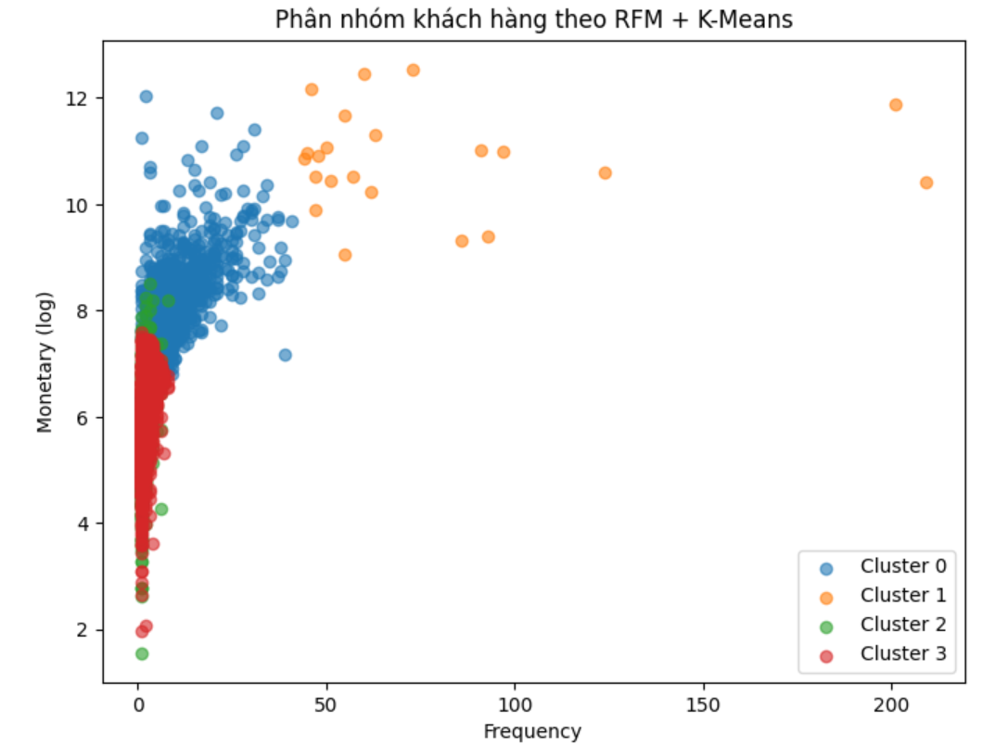
Hình 4.1 – Biểu đồ phân tán thể hiện mối quan hệ Frequency và Monetary (log) giữa các cụm khách hàng

Nhóm 0 – Khách hàng VIP (Trung thành cao): Có tần suất (100-150) và giá trị chi tiêu (log 2-4) cao nhất, mua hàng gần đây. Chiến lược: Ưu tiên giữ chân bằng chương trình thành viên đặc quyền, phần thưởng giá trị và chăm sóc cá nhân hóa.
Nhóm 1 – Khách hàng Tiềm năng (Cần kích hoạt): Có tần suất trung bình (50-100) và giá trị chi tiêu vừa phải, hoạt động gần đây. Chiến lược: Tăng gắn kết thông qua chuỗi email nuôi dưỡng, ưu đãi cho lần mua tiếp theo và xây dựng thói quen.
Nhóm 2 – Khách hàng Ngủ đông (Nguy cơ mất): Có tần suất và giá trị chi tiêu thấp nhất, lâu không mua lại. Chiến lược: Thực hiện chiến dịch win-back với ưu đãi mạnh hoặc khảo sát lý do rời bỏ; nếu không hiệu quả có thể giảm đầu tư.
Nhóm 3 – Khách hàng Cơ hội (Chi tiêu lớn): Có giá trị đơn hàng cao (log 2-3) nhưng tần suất mua thấp hoặc không đều. Chiến lược: Tập trung vào cross-selling/up-selling, đề xuất sản phẩm bổ sung và nhắm mục tiêu theo mùa vụ/nhu cầu đặc biệt.
Phân tích này tạo nền tảng vững chắc để tối ưu ngân sách marketing và cá nhân hóa hoạt động chăm sóc, nhằm nâng cao giá trị vòng đời khách hàng.
4.3.5 Kết quả phân nhóm và phân tích giá trị khách hàng
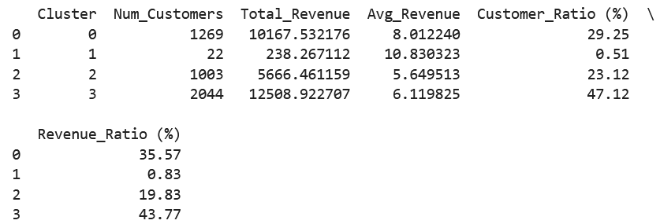
Bảng 4.4 - tổng hợp số liệu các nhóm khách hàng sau phân cụm RFM
Nhóm 0 – VIP (29.25% KH, 35.57% DT): Nhóm trung thành, đóng góp doanh thu lớn với giá trị trung bình cao (8.01). Cần ưu tiên giữ chân bằng chính sách đặc quyền.
Nhóm 1 – Cá biệt/Giá trị cao (0.51% KH, 0.83% DT): Số lượng rất nhỏ nhưng có giá trị đơn hàng trung bình cao nhất (10.83). Cần chăm sóc cá nhân hóa để khai thác tiềm năng.
Nhóm 2 – Đại trà/Tiềm năng thấp (23.12% KH, 19.83% DT): Đóng góp doanh thu thấp nhất trên mỗi khách (5.65). Cần xem xét tối ưu chi phí hoặc triển khai chiến dịch tăng giá trị.
Nhóm 3 – Nòng cốt (47.12% KH, 43.77% DT): Nhóm đông nhất và đóng góp doanh thu lớn nhất, giá trị trung bình khá (6.12). Trọng tâm là nâng cấp khách hàng và tăng tần suất mua.
Hai nhóm 0 và 3 chiếm 76.37% số khách hàng và đem lại 79.34% tổng doanh thu, là trụ cột của doanh nghiệp. Chiến lược nên tập trung vào việc giữ chân nhóm VIP, nâng cấp nhóm nòng cốt, trong khi tối ưu hóa nguồn lực cho nhóm có hiệu quả thấp và chăm sóc đặc biệt nhóm giá trị cao.
4.3.6 Phân tích chiến lước chi tiết
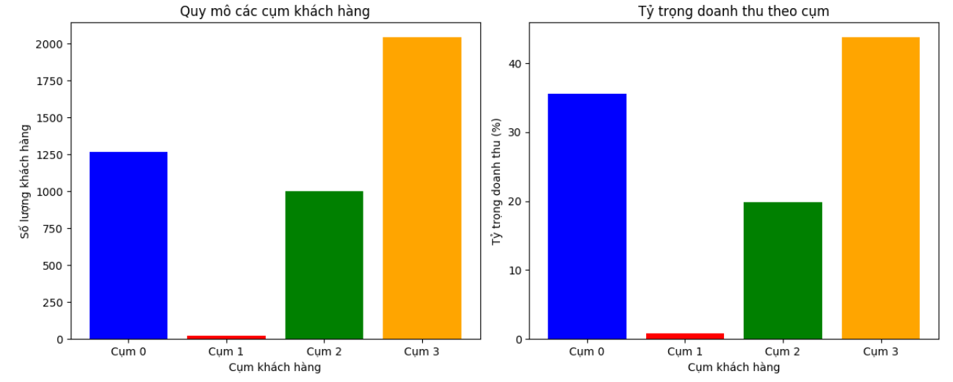
Hình 4: Biểu đồ tỷ trọng khách hàng và doanh thu theo cụm
Hiệu suất chênh lệch rõ rệt: Có sự khác biệt lớn giữa tỷ trọng khách hàng và tỷ trọng doanh thu của các cụm. Cụm 0 (VIP) cho thấy hiệu suất vượt trội, trong khi cụm 2 (Đại trà) hoạt động kém hiệu quả.
Cấu trúc chưa tối ưu: Mặc dù cụm 3 (Nòng cốt) chiếm gần một nửa lượng khách hàng, hiệu suất đóng góp doanh thu lại thấp hơn, cho thấy tiềm năng tăng giá trị chưa được khai thác triệt để. Đây là điểm nghẽn lớn nhất về hiệu suất.
Cơ hội từ phân khúc đặc biệt: cụm 1 (Cá biệt) dù cực nhỏ lại có hiệu suất cao nhất, chỉ ra một phân khúc khách hàng giá trị cao đáng để nghiên cứu và nhân rộng mô hình.
Định hướng chiến lược rõ ràng: cần ưu tiên nguồn lực cho việc giữ chân và phát triển cụm 0, đồng thời tập trung nâng cấp giá trị cụm 3 và tái cơ cấu hoạt động cho cụm 2 để tối ưu hóa toàn bộ danh mục khách hàng.
CHƯƠNG 5 – KẾT LUẬN
5.1. Tổng kết các phát hiện chính
Phân tích RFM kết hợp thuật toán K-Means đã thành công trong việc phân tách tập khách hàng thành 4 nhóm có đặc điểm hành vi và giá trị kinh tế rõ rệt:
Nhóm VIP (Cụm 0) – Trụ cột lợi nhuận: Chiếm 29.25% lượng khách hàng nhưng đóng góp tới 35.57% tổng doanh thu, với giá trị trung bình cao ($8.01) và hiệu suất vượt trội (hệ số 1.22). Đây là nhóm khách hàng trung thành cần được bảo vệ và phát triển.
Nhóm Nòng cốt (Cụm 3) – Quy mô lớn, tiềm năng chưa khai thác hết: Chiếm tỷ trọng lớn nhất (47.12% KH, 43.77% DT) nhưng hiệu suất dưới mức trung bình (hệ số 0.93), cho thấy cơ hội tăng giá trị đáng kể thông qua các chiến lược upselling và tăng tần suất mua hàng.
Nhóm Đại trà (Cụm 2) – Hiệu quả thấp: Đại diện cho 23.12% khách hàng nhưng chỉ đóng góp 19.83% doanh thu, với giá trị trung bình thấp nhất ($5.65). Nhóm này đòi hỏi sự tái đánh giá chiến lược đầu tư và tối ưu hóa chi phí phục vụ.
Nhóm Cá biệt (Cụm 1) – Giá trị cao, quy mô nhỏ: Mặc dù chỉ chiếm 0.51% số khách hàng, đây là nhóm có giá trị trung bình cao nhất ($10.83) và hiệu suất ấn tượng (hệ số 1.63), hứa hẹn tiềm năng nhân rộng.
5.2. Ý nghĩa chiến lược đối với doanh nghiệp
Kết quả phân tích khẳng định nguyên tắc 80/20 trong quản lý khách hàng – hai nhóm 0 và 3 tập trung 76.37% khách hàng và tạo ra 79.34% doanh thu. Điều này cho phép doanh nghiệp:
Tập trung nguồn lực vào các phân khúc mang lại giá trị cao nhất.
Cá nhân hóa chiến lược marketing và chăm sóc khách hàng theo từng nhóm đặc thù.
Tối ưu hóa ngân sách dựa trên tiềm năng ROI thực tế của từng cụm.
Xây dựng lộ trình nâng cấp khách hàng từ các nhóm giá trị thấp lên cao hơn.
5.3. Hạn chế và hướng phát triển
Hạn chế:Mô hình dựa hoàn toàn vào dữ liệu lịch sử giao dịch, chưa tích hợp các yếu tố nhân khẩu học, tâm lý hoặc hành vi trên web.Việc xác định số cụm K=4 mang tính tham chiếu và có thể điều chỉnh theo mục tiêu kinh doanh cụ thể.
Hướng phát triển:
Mở rộng mô hình: Kết hợp thêm các biến như NPS (Net Promoter Score), phản hồi khảo sát, dữ liệu tương tác đa kênh.
Tự động hóa và real-time: Xây dựng hệ thống phân cụm và gợi ý hành động tự động, cập nhật theo thời gian thực.
Phân tích nguyên nhân: Nghiên cứu sâu các yếu tố ảnh hưởng đến sự chuyển dịch giữa các cụm theo thời gian.

